实验一 简单程序设计初步
班级：软件1班 |  | 学号：202041404130 |  |  | 姓名：张瀚
第1题 | 第2题 | 第3题 | 第4题 | 第5题 | 第6题 | 总成绩
一．【实验目的】
    - 了解源程序、目标程序、可执行程序、编辑、编译、连接、调试运行等相关概念。
    - 熟悉C语言的编程环境，熟练掌握运行C程序的基本步骤和过程。
    - 熟练掌握if-else语句的使用，编写两分支结构的简单程序。
    - 熟练掌握for语句的使用，编写指定循环次数的简单程序。
    - 了解函数的定义、声明和调用，能模仿案例编写简单函数结构程序。
二．【实验内容】
- 下列程序的功能是求1～100间所有偶数之和。请按照“C程序的上机步骤”，调试运行下列程序。
源程序清单：
#include <stdio.h> /* 编译预处理命令 */
int main()
{
int i,sum; /* i：循环变量，sum：和变量 */

for(i=1,i<=100,i++)
if(i%2=0)sum=sum+i; /* 如果i是偶数则累加i */

printf("sum=%d\n",sum) /* 输出累加和sum */
return 0;
}
程序清单：
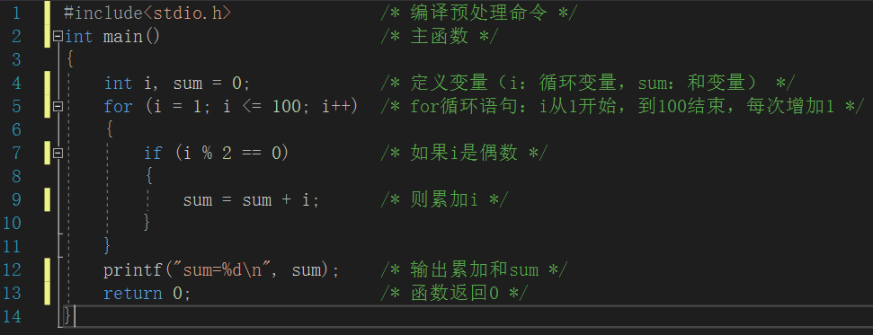

运行结果：
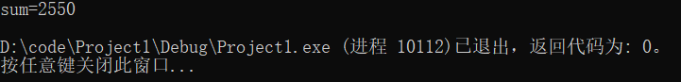

- 程序功能：模仿第1题，编程求1～100间所有奇数和、奇数个数及奇数平均值。要求：请按照“C程序的上机步骤”，调试运行程序，得到下列运行结果。
sum=2500,count=50,average=50
程序清单：
- 奇数和：
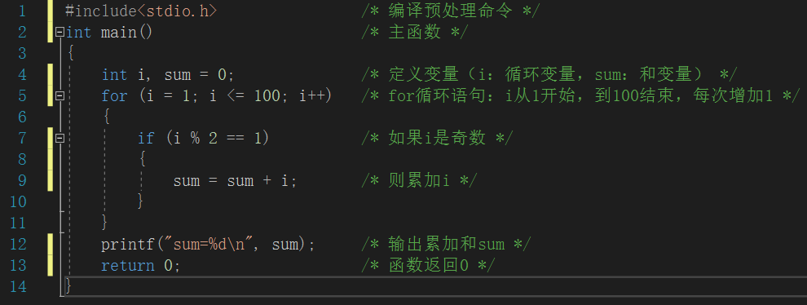

- 奇数个数：
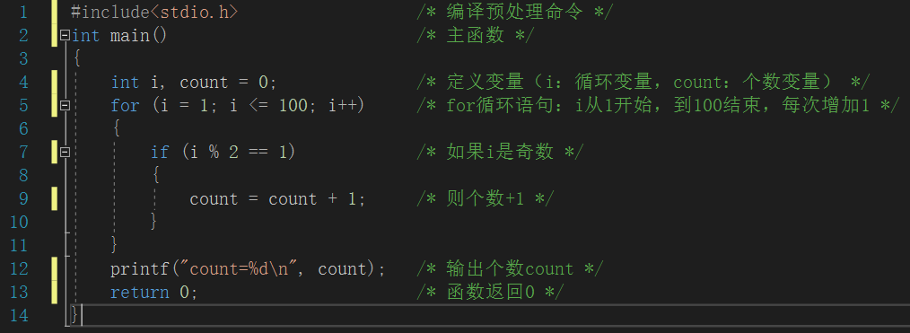
- 平均数：
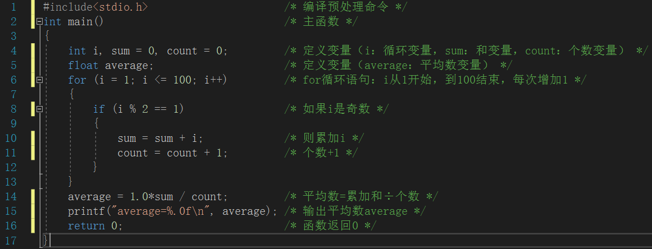

运行结果：

- 奇数和：
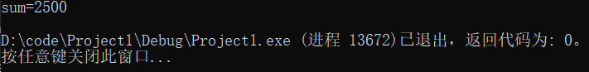

- 奇数个数：
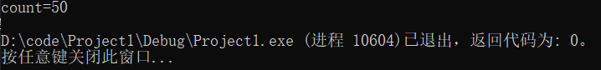

- 平均数：
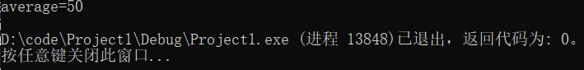

- 程序功能：输入x的值，计算并输出下列分段函数的值（保留2位小数）。提示，调用库函数pow(x,n)计算x^{n},调用库函数sqrt(x)计算x的平方根。
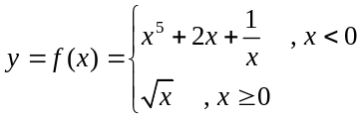
运行示例1：输入：-1 输出：x=-1.00，y=-4.00
运行示例2：输入：9 输出：x=9.00，y=3.00

程序清单：
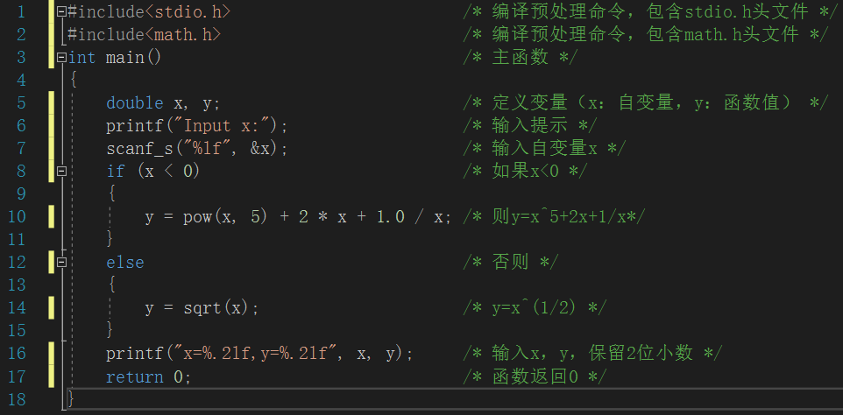

运行结果：

- 输入一个正整数n，计算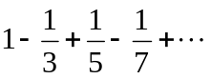的前n项之和，输出结果保留2位小数。项的变化规律：正负交替，分子为1，分母递增。

程序清单：
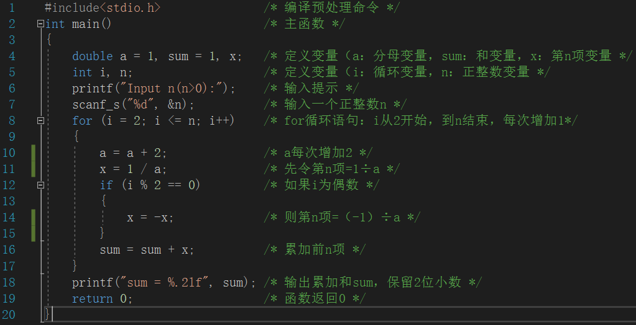

运行结果：

- 程序功能：输入正整数 n，计算下列多项式的前 n 项和，输出结果保留 2 位小数。项的变化规律：正负交替，分子是前一项的分母，分母是前一项的分子和分母之和。
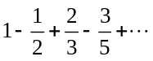
运行结果示例：输入：5，输出：1.19

程序清单：
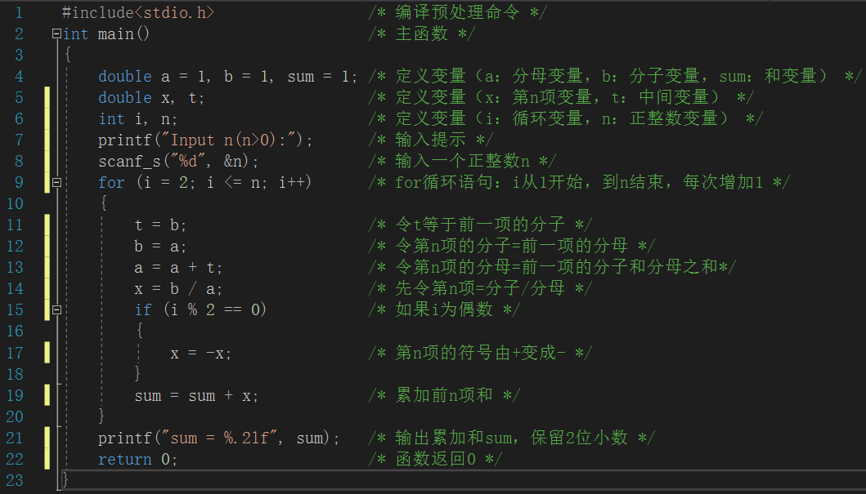

运行结果：

- 程序功能：输入一个正整数n和一个实数x，计算多项式S=x¹+x²+...+x^{n}的值，输出结果只保留2位小数。提示，调用库函数pow(x,n)计算x^{n}。
程序清单：
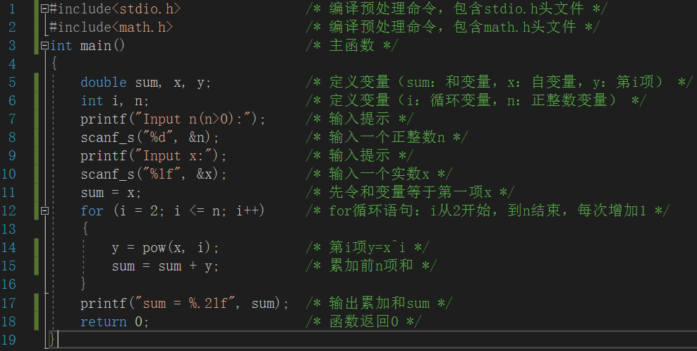

运行结果：
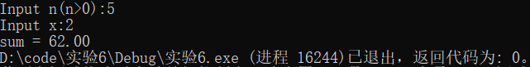

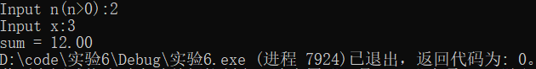
三．【实验总结】
总结练习过程中遇到的问题，列出解决问题的方法，谈谈体会。
问题1：
编写C程序并运行的步骤包括：编辑、编译、连接、调试运行。有时候无法完成上述某些操作，原因包括但不限于：
  - 不熟悉编程环境；
  - 不了解不同编程环境以及同一编程环境的不同版本之间的差异；
  - 不熟悉运行C程序的基本步骤和过程。
解决方法：反复阅读教材，多次尝试操作，上网查阅资料。

问题2：
编写C程序时，检查时提示有错误，例如：
- 未定义变量；
- 漏加或多加分号、引号等；
- 全角符号与半角符号混用；
- Visual Studio 2017不能使用scanf函数等。
解决方法：
- 细心编写C程序，不在小细节上出错，注意容易出错的地方，多加练习，吸取教训；
- 对于VS 2017无法使用scanf函数的问题，只需将scanf换为scanf_s即可。

问题3：
编写C程序时，检查时没有提示错误，但运行输出的结果不正确，例如：
- 使用for语句、if-else语句等语句时，因为没有加花括号限制范围而导致有歧义，程序无法按照意愿运行，从而输出错误的结果；
- 定义变量时使用了不合适的数据类型，不能区分和正确使用int、float、double等数据类型；
- 在使用printf函数和scanf（scanf_s）函数时错误使用格式控制字符，不清楚%d为int型，%f为float，%lf为double型；
- 因为逻辑错误导致的结果错误。
解决方法：
- 编写C程序时，养成加花括号的好习惯，防止歧义的出现，也方便检查代码；
- 认真上课听讲，课后多阅读教材，熟记各种数据类型和格式控制字符；
- 加强逻辑思维的训练。

问题4：
编写的程序不够简洁，或者算法复杂，运行步骤多。
解决方法：
- 编写程序时注意规范；
- 多与同学交流，分享优秀的算法。

